- Acessar o site do SIPAC/UFSJ: https://sig.ufsj.edu.br/sipac/ . Acesse com o seu login esenha.

- Clique no menu “Portal Administrativo” (1). Depois clique no menu “Protocolo” (2). Em seguida clique no menu “Documentos” (3) e por fim no menu “Cadastrar documento” (4).

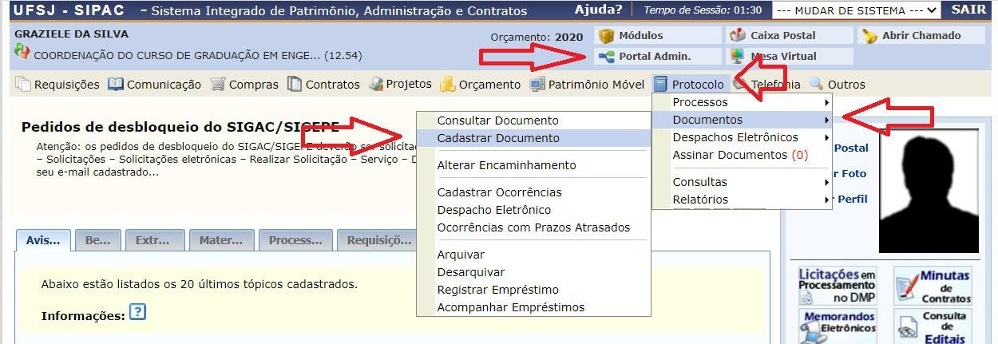
1º
2º
4º
3º

- Será aberta uma aba com o nome: Dados do Documento. Nessa aba, preencha da seguinteforma:
  - Tipo do Documento:ATA DE DEFESA DE TRABALHO FINAL DE CURSO-TFC TCC MONOGRAFIA
  - Assunto do documento:125.322 - BANCAS EXAMINADORAS: INDICAÇÃO E ATUAÇÃO
  - Natureza do documento: ostensivo
  - Assunto detalhado: Ata de Defesa de TCC -
  - Observações: Ata de defesa de TCC
  - Clicar em anexar documento digital.

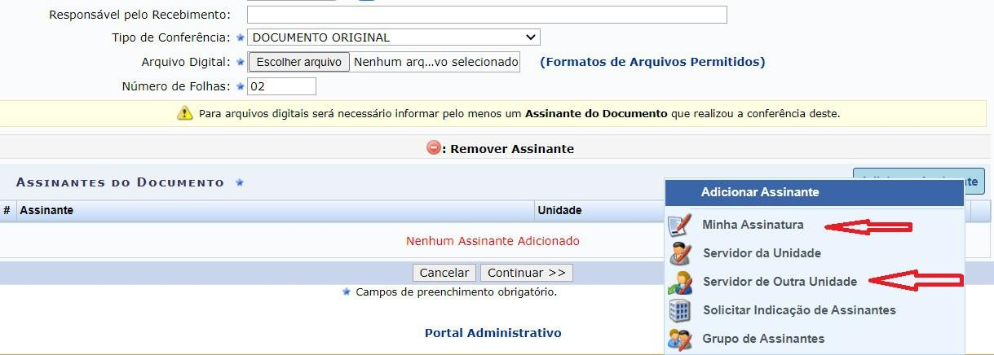
1º
2º
- Em seguida deverá ser preenchido os “Dados do Documento Digital”. Nessa aba, preencha da seguinteforma:
  - Origem do documento: Documento Interno
  - Data do documento: Colocar a data do cadastro
  - Data do recebimento: Repetir a data do cadastro ou colocar a data que foi feita aAta de seleção
  - Tipo de conferência: Documento original
  - Arquivo digital: Escolher o arquivo
  - Numero de folhas: Colocar o número de folhas do documentoinserido.
  - Clicar em adicionar assinante

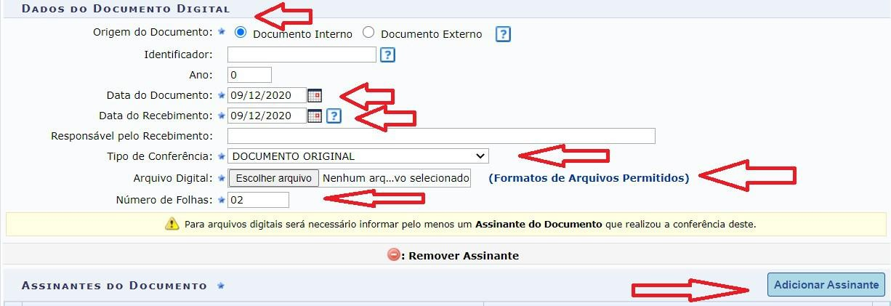
- Primeiro clicar em minha assinatura e depois em servidor de outra Unidade e digitar o nome do Coordenador(a) do Curso.

- Clicar no botão laranja “assinar”
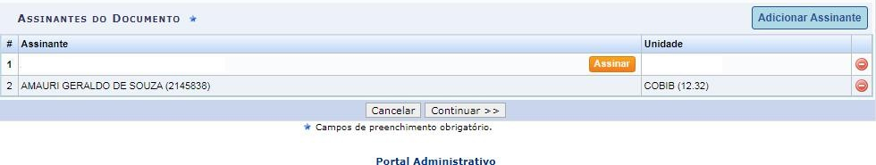
AQUI APARECERÁ SEU NOME E SEU Nº DE SIAP
AQUI APARECERÁ O NOME COORDENADOR DE CURSO E O Nº DE SIAP DELE
NOME DA UNIDADE QUE PERTENCE

NOME DA UNIDADE QUE PERTENCE

- Marque a sua função e senha (a senha é a mesma de entrada no SIPAC). Clicar em confirmar e fechar a caixa de assinatura do documento
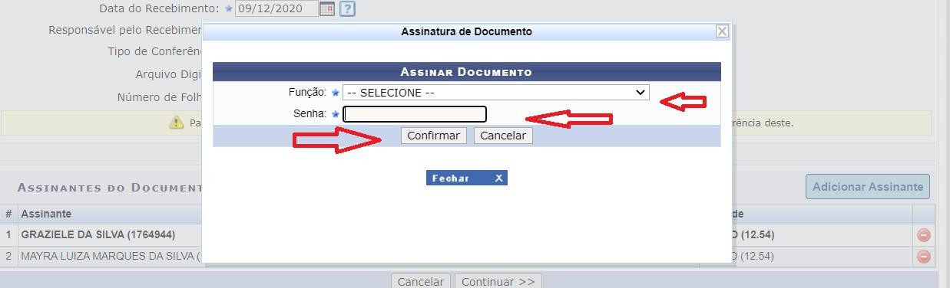

- 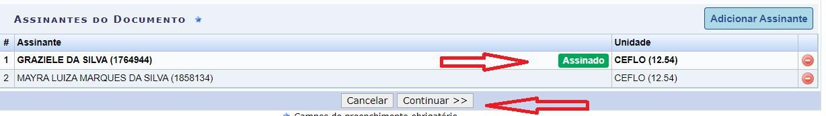Aparecerá o botão verde assinado. Apenas clicar emcontinuar.
NOME DA UNIDADE QUE PERTENCE
NOME DA UNIDADE QUE PERTENCE
NOME COORDENADOR DE CURSO E O Nº DE SIAP DELE
AQUI APARECERÁ SEU NOME E SEU Nº DE SIAP

- Novamente apenas clicar em continuar.
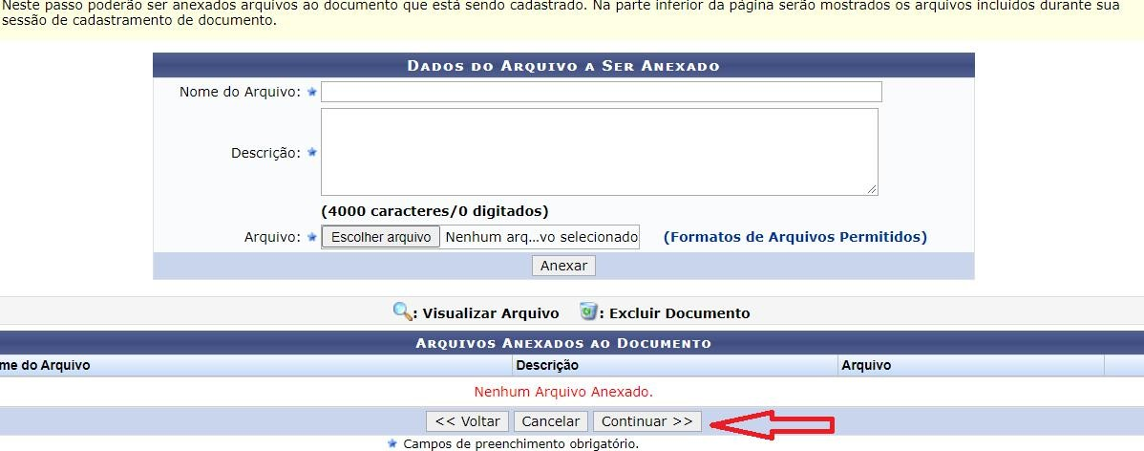

- 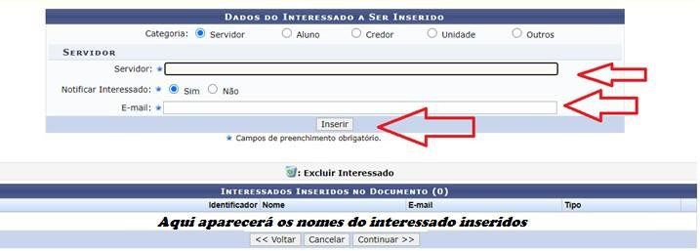Em “DADOS DO INTERESSADO A SER INSERIDO”, colocar o seu nome, e-mail, clicar em inserir. Em seguida coloque o nome do coordenador do curso e clicar em inserir.

- Ainda em “DADOS DO INTERESSADO A SER INSERIDO”, em categoria clicar em Unidade e colocar como interessado a Coordenadoria de Curso que irá enviar o documento. Depois clicar em“continuar”.
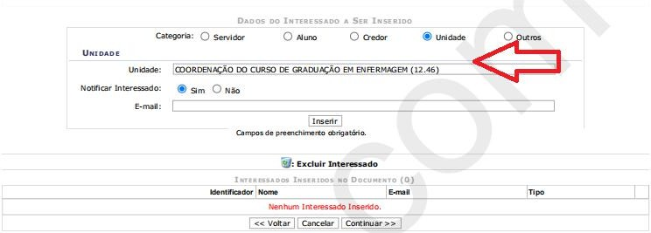
- Em “DADOS DA MOVIMENTAÇÃO”, inserir a Unidade de destino a Coordenação do Curso que enviará o documento. Depois clicar em continuar.
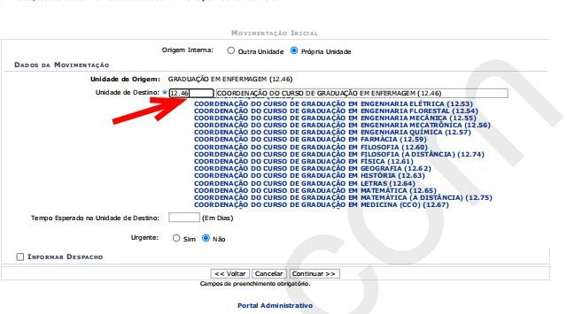

- Nesta tela você poderá pré-visualizar o documento para conferência. Clicar em “pré-visualizar documento”. Após, clicar em confirmar.
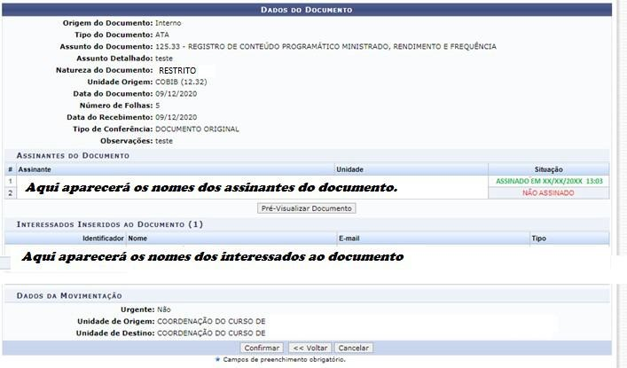

- Após clicar em confirmar aparecerá uma tela com os todos os dados. Você poderá anotar o número do documento para consultas posteriores ou imprimir os documentos gerados.

